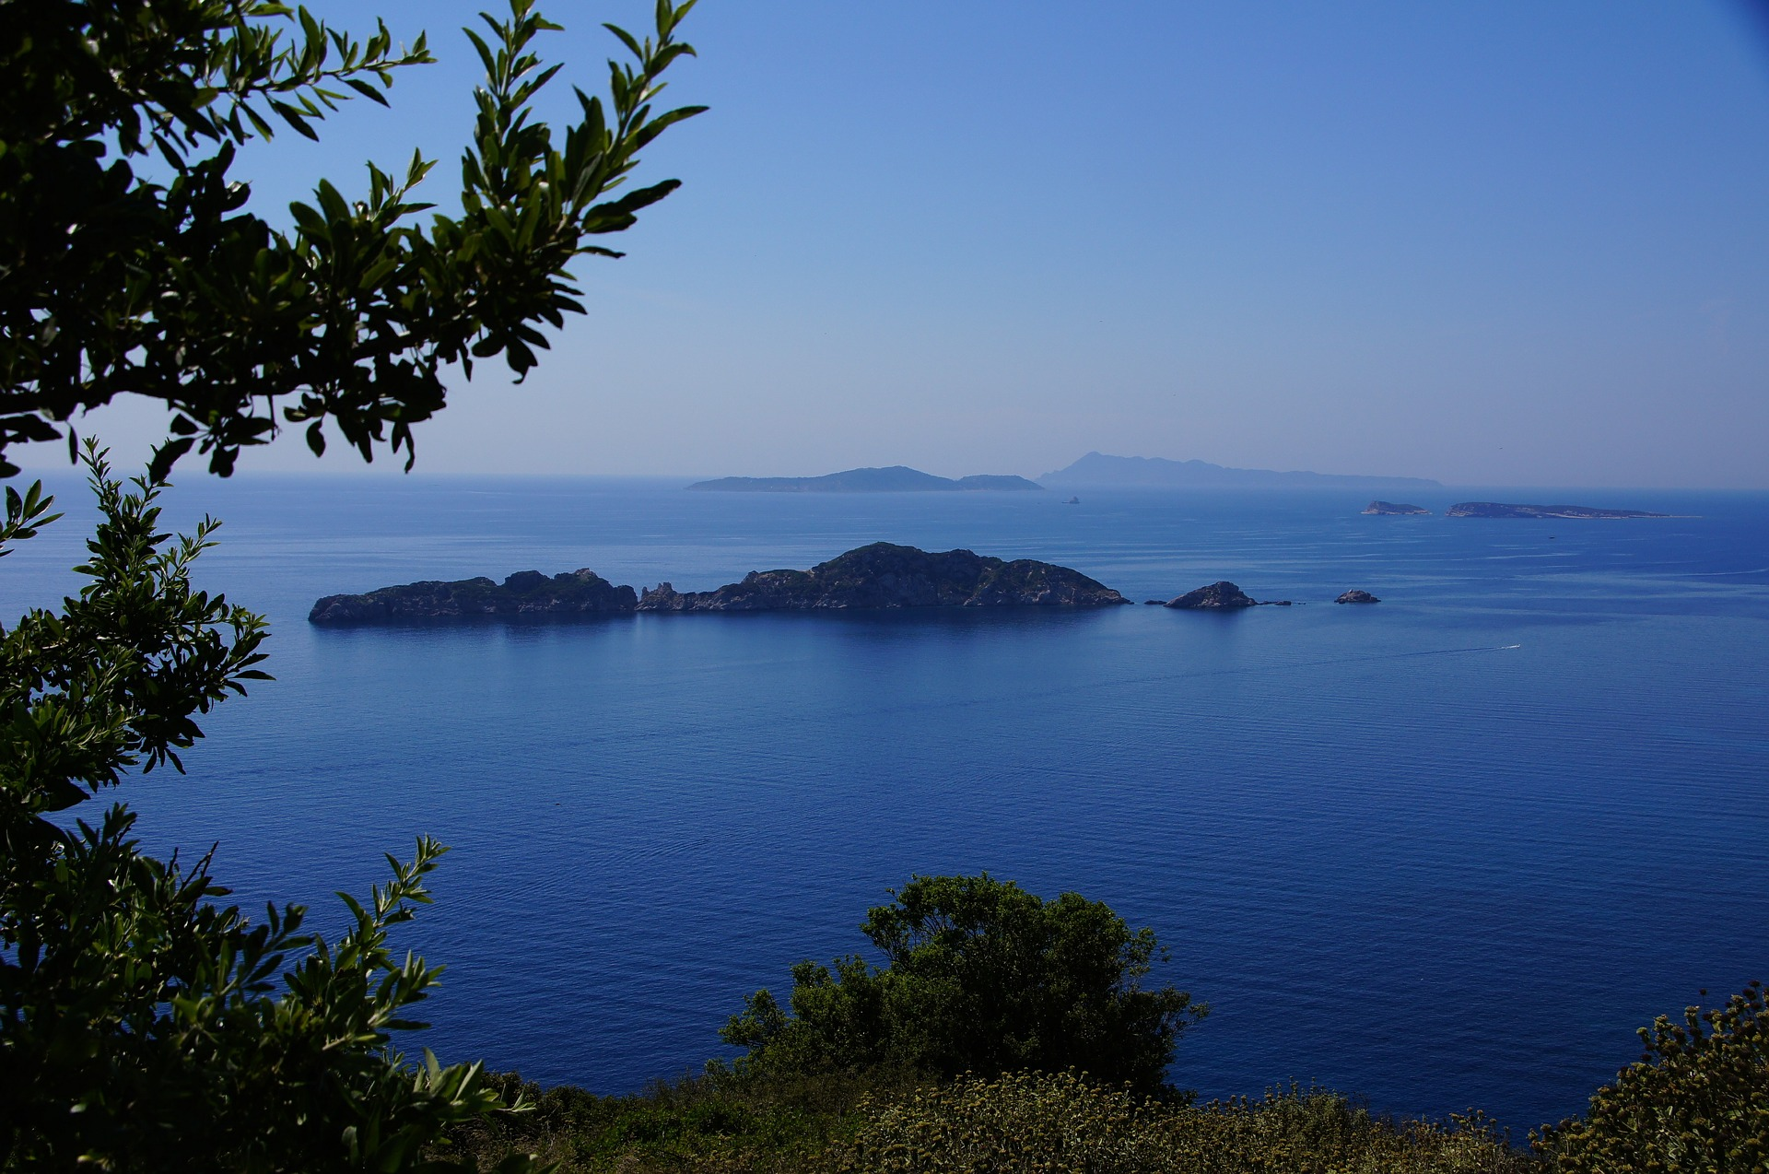

Halten Sie inne, schwingen Sie sich auf in die Metaperspektive und bestimmen Sie den Kurs Ihres Lebens nochmal neu!

Bestimmt kennen Sie das ...
Sie wünschen sich schon so lange mehr Klarheit im Leben, wollen einiges umkrempeln und vor allem ein paar lästige alte Muster loswerden – und ach, ja, auch endlich mal Ihren Job und Ihre Beziehungen überdenken...
Und klar, Sie waren nicht untätig, haben unzählige Bücher gelesen, sind stundenlang auf der Suche nach Lösungen im Internet gesurft und haben vielleicht auch das ein oder andere Seminar besucht.
Aber so richtig nachhaltig scheint noch nichts davon funktioniert zu haben...
Sie sind einfach so in Ihren Alltag verstrickt, dass Sie sich selbst – trotz all Ihres Wissens – doch immer wieder dabei ertappen, sich eher als Opfer Ihrer Umstände, anstatt als Regisseur Ihres Lebens zu sehen?
Verzeihen Sie sich dies, es geht den meisten Menschen, die Geld verdienen und eine Familie managen müssen so: Unsere Gedankenmuster schicken uns immer wieder in den Problemtunnel, in dem die emotionale innere Distanz, die wir so nötig brauchen würden, um die Lage richtig einzuschätzen, fehlt.

Transformationsseminar & Urlaub auf Corfu
Die Lösung: Kommen Sie mit uns eine Woche nach Corfu. Gewinnen sie Distanz zu Ihren Themen, schauen Sie auf’ s Meer, nehmen Sie einen tiefen Atemzug und springen Sie in die Metaperspektive. Analysieren Sie Ihre Themen mit Aimée Bastian, um sie dann gemeinsam mit Armin Burkhard zu heilen.
Gewinnen Sie wieder Klarheit und Vertrauen in Ihre eigenen Fähigkeiten. Wir bieten Ihnen einen kreativen, schöpferischen Raum, in dem wir Sie mit vielen unterschiedlichen Methoden der Entspannung und Präsenz wieder ins Hier und Jetzt und in Ihre Lösungskompetenz bringen.
Gönnen Sie sich diese Woche Auszeit – denn die intensive einwöchige Arbeit an sich selbst, unterstützt von zwei Experten, in traumhafter Umgebung mit anderen Menschen, die an einem Wendepunkt in ihrem Leben stehen, wird Ihr Leben nachhaltig verändern.
Von 4 bis 8 haben Einzelpersonen, Paare und kleine Gruppen die Gelegenheit, sich zu Selbstfindung, Paarcoaching oder Visionsentwicklung zurückzuziehen. Unterstützt durch energetische Tools der Transformation.
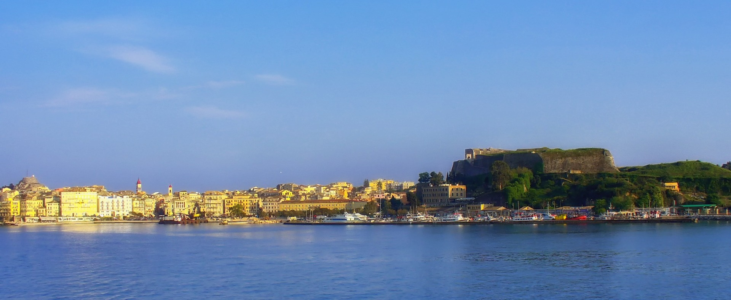
Corfu – die venezianische Metropole

Ein erfülltes Leben braucht von Zeit zu Zeit Abstand vom Alltag und einen Sprung in die Metaperspektive, um innerlich wieder zu mehr Ruhe und Frieden zu gelangen.
Lassen Sie sich von neuen Impulsen inspirieren und entdecken Sie neue Wege, um neue zukunftsträchtige Idee zu entwickeln.
Eine kraftspendende Auszeit braucht Vorbereitung und einen Ort der Stille, Präsenz und Kraft. Diesen Kraftort haben wir auf der Insel des Lichts Corfu mit seinen Kraftplätzen in Arillas gefunden. Ein Ort des Rückzugs, der kreativen Abwechslung.


